Hãy viết chương trình C++ cho phép thực hiện các công việc theo yêu cầu sau:

Bài 1:

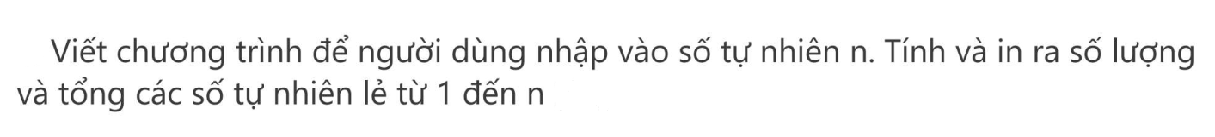

Bài 2:

Viết chương trình cho phép duyệt qua dãy số từ 350 – 650, hãy thực hiện các thao tác như sau:  
 - Hãy tính tổng các số chia hết cho 7 trong dãy số trên.  
 - Hãy in ra những số chẵn trong dãy số trên.  
 - Hãy đếm xem có bao nhiêu số chia hết cho 3 trong dãy số trên.  
 - Hãy tính trung bình cộng các số lẻ trong dãy số trên.